3 Комплектность

Привод электрический ЭТ-ЭП |  | 1 шт.
Шестигранный ключ (S=5мм) |  | 1 шт.
Паспорт |  | 1 шт.
Руководство по эксплуатации и подключению |  | 1 шт.

4 Свидетельство о приемке

Привод электрический ЭТ-ЭП. _________ . __________
№_____________________________________________________________
признан выдержавшим приемо-сдаточные испытания, соответствует ТУ ЛТПК.303313.001ТУ и годен к эксплуатации.

Дата изготовления ______________________________________________

Подпись (ФИО)__________________________________________________

5 Гарантийные обязательства
Изготовитель гарантирует соответствие параметров электропривода техническим характеристикам, при соблюдении владельцем условий транспортировании, хранения и эксплуатации прибора.
Гарантийный срок эксплуатации - 24 месяца с момента ввода в эксплуатацию, но не более 30 месяцев с даты продажи привода.
По вопросам качества обращаться на предприятие-изготовитель:

ООО НПО "ЭТРА" по адресу: Российская Федерация, Нижегородская обл.,
г. Бор, ул. Луначарского, 128 к23; тел. +7 (831) 243-06-13.

6 Особые отметки

Привод электрический ЭТ-ЭП соответствует требованиям:
- технического регламента Таможенного союза «О безопасности низковольтного оборудования» ТР ТС 004/2011
- технического регламента Таможенного союза «Электромагнитная совместимость технических средств» ТР ТС 020/2013

ПАСПОРТ

ПРИВОД ЭЛЕКТРИЧЕСКИЙ

ЭТ-ЭП

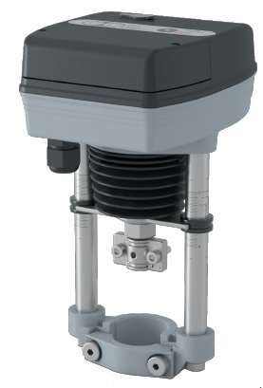
1 Общие сведения об изделии

Электроприводы предназначены для дистанционного и местного управления запорно-регулирующими седельными клапанами в системах отопления, вентиляции и горячего водоснабжения, в жилых, административных или промышленных зданиях. Электроприводы могут работать в системах автоматического управления, в том числе с использованием микропроцессорной техники. Не предназначены для установки и эксплуатации во взрывоопасных зонах по правилам устройства электроустановок.

2 Технические характеристики

Степень защиты | IP64
Срок эксплуатации | 100 тысяч циклов
Скорость движения штока | 1-2 с/мм
Температура окружающей среды | -10 – 55 ⁰С
Влажность окружающей среды | ≤95% RH (40 0С)

Привод | Усилие, Н | Питание | Мощность, VA | Ход штока | Тип крепления к клапану
ЭТ-ЭП.600.220 | 600 | 220В | 25 | 30 мм | S.12
ЭТ-ЭП.600.24 | 600 | 24 В | 50 | 30 мм | S.12
ЭТ-ЭП.1000.220 | 1000 | 220В | 30 | 30 мм | S.12
ЭТ-ЭП.1000.24 | 1000 | 24 В | 25 | 30 мм | S.12
ЭТ-ЭП.1001.220 | 1000 | 220В | 30 | 30 мм | S.14
ЭТ-ЭП.1001.24 | 1000 | 24 В | 25 | 30 мм | S.14
ЭТ-ЭП.3000.220 | 3000 | 220В | 50 | 50 мм | S.14
ЭТ-ЭП.3000.24 | 3000 | 24 В | 40 | 50 мм | S.14

Габариты
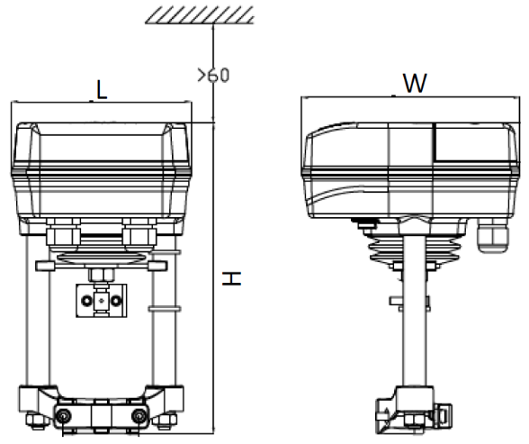
Серия | L  мм | W  мм | H  мм
ЭТ-ЭП.600... | 143 | 173 | 255
ЭТ-ЭП.1000... | 143 | 173 | 255
ЭТ-ЭП.1001... | 143 | 173 | 275
ЭТ-ЭП.3000... | 143 | 193 | 285

Сведения о ремонтах

№№  п/п | Дата | Основание для сдачи в ремонт | Вид ремонта | Подпись лица, производившего ремонт

